Мастер класс для воспитателей на тему: «Использование музыкальных инструментов для развития математических способностей»
Цель: научить воспитателей как использовать музыкальные инструменты на занятиях ФЭМП.
«Раздумывая об искусстве и науке, об их взаимных связях и противоречиях, я пришел к выводу, что математика и музыка находятся на крайних полюсах человеческого духа, что этими двумя антиподами ограничивается и определяется вся творческая духовная деятельность человека и, что между ними размещается все, что человечество создало в области науки и искусства» Г. Нейгауз
Учеными давно доказано, что музыкальное развитие развивает математические данные. Особенно развивает игра на музыкальных инструментах. В процессе данной деятельности ребенок учиться Сравнивать, Сопоставлять, Анализировать и Запоминать.
В музыкальном уголке рассоложены музыкальные инструменты. Которые, воспитатель может использовать в занятиях по формированию элементарных математических представлений.
Перечень детских музыкальных инструментов, которые должны быть в музыкальных уголках:
1. Деревянные ложки 2. Погремушки 3. Треугольник 4. Дудочки 5. Металлофон 6. Маракас 7. Барабан 8.Бубен 9.Колокольчик 10. Трещетки

В первую очередь у ребенка развиваются сенсорные способности:
- Узнавание цвета. Детские музыкальные инструменты очень яркие и педагог, перед игрой на музыкальном инструменте, акцентирует внимание на то, какого цвета музыкальный инструмент, или дает задание, нацеленное на закрепление цвета
а) мы сейчас поиграем для мышки красной погремушкой, а для кошки – желтой.
б) сколько у металлофона красных пластинок, синих и т.д. или перечислить какого цвета пластинки у металлофона
в) на красном барабане играем громко, на, синем - тихо.
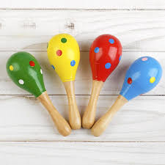

- Формы. Во время знакомства, обращаем внимание, что барабан и бубен круглой формы, а треугольник – треугольной. Пластинки на металлофоне – прямоугольной формы, а маракас напоминает форму шара или овала.
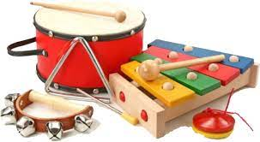
Игра «Угадай инструмент»
Цель: Развивать умение различать тембр звучания различных детских музыкальных инструментов. Совершенствовать умение различать и называть геометрические фигуры, закреплять количественный счет.

У меня за ширмой находятся музыкальные инструменты. Внимательно послушайте, какой инструмент звучит первый, второй и т.д. какой последний?
- На какую фигуру похож барабан? (Круг - совершенствование умения различать и называть геометрические фигуры: круг, треугольник, а также музыкальные инструменты данной формы.)
- Как можно играть на барабане? (Громко и тихо.)
- А сейчас на чем играю? (На бубне.)
- Бубен какой формы (Круглой.)
- Сколько бубнов вы видите? (Один - счет.)
- А сейчас сколько их звучит? (Два - счет.)
- Назовите еще музыкальные инструменты круглой формы (Ответы.)
- А сейчас какой звучит инструмент? (Треугольник)
Педагог достает треугольник.
- А этот инструмент на какую фигуру похож? Он так и называется – треугольник. Послушайте, как он звучит. На что похоже звучание? (На капель, на дождик).
- Какие еще вы знаете музыкальные инструменты треугольной формы? (Ответы)
- Понимание размера. В попевке «Бубенчики», дети играют на трех колокольчиках «Динь» -маленький колокольчик, «Дан» - средний колокольчик, «Дон» - большой колокольчик. Бубенчики звенят, приветствуют ребят, Звенит со всех сторон: Динь-дан-дон.
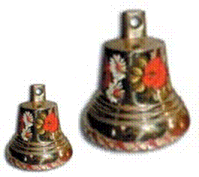
Играя на металлофоне детям можно предложить изобразить сильный дождь, отстукивая молоточком по самой длинной пластинке, а маленький дождик – стучат молоточком по самой короткой пластинке.
С барабаном ходит заяц бум, бум, бум! (на большом барабане)
Целый день играет заяц бум, бум, бум!
А за ним идет зайчонок бум, бум, бум! (на маленьком барабане)
С барабаном за плечами бум, бум, бум!

- Расстояние.
Например, педагог объясняет, чтобы получить тихий звук, ложки находятся близко друг к другу, палочкой надо стучать ближе к мембране барабана или пластинке металлофона. А чтобы звук был громкий, расстояние увеличиваем, ложки располагаем, подальше друг от друга, барабанные палочки поднимаем высоко.
Совершенствовать умение определять пространственные направления от себя, по отношению к себе при помощи музыки и музыкальных инструментов.
Игра с колокольчиком
Я играю далеко, я играю близко Я играю высоко, я играю низко Я звеню, звеню, звеню. Я молчу, молчу, молчу.
Известно, что развитие сенсорных способностей происходит посредством прямого контакта ребенка с предметом, что как раз позволяет игра на детских музыкальных инструментах.
Развитие чувства ритма. Обучаясь игре на детских музыкальных инструментах, ребенку необходимо чувствовать ритм. Он узнает, что звуки бывают короткими - их нужно проиграть быстро. И длинными - они тянуться и нужно их дослушать, прежде чем продолжить игру.
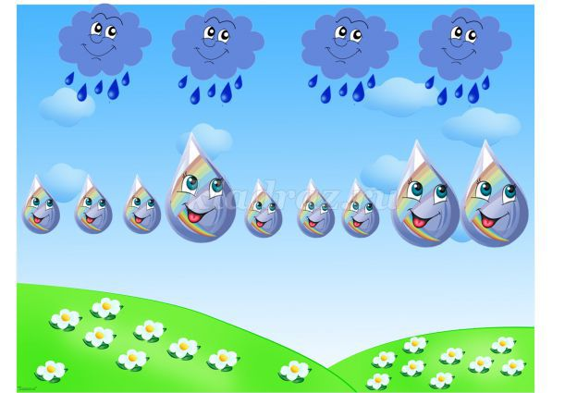
Понимание высокий и низкий. Звуки бывают высокими и низкими, В попевке «Птица и птенчики», дети, играя на металлофоне поют слова «Чик-чирик» на низких звуках, если видят изображение птицы и наоборот, увидев изображение птенца играют на высоких звуках.
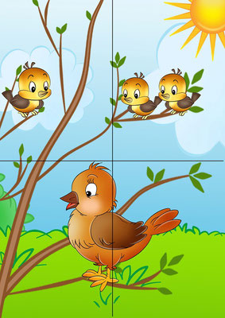
Ребенок знакомиться со счетом, потому что, как правило, педагог использует счет для синхронного звукоизвлечения. «Марш»: ребенок играет на барабане, под пение Раз, два, раз, два, Весело, весело мы идем раз, два, раз, два, песенку, песенку мы поем «Вальс»: дети играют на треугольнике Раз, два, три. Раз, два, три. Вальс зазвучал. Раз, два, три. Раз, два, три в круг нас позвал. Раз, два, три. Раз, два, три. Кружатся в такт. Раз, два, три. Раз, два, три. За шагом шаг.
Развивается воображение, ассоциативное мышление. При помощи музыкального инструмента ребенок изображает звуки природы, бытовые шумы, голоса птиц и зверей.
Так же развивается мелкая моторика, координация движений обеих рук и специалистами доказано, что существует тесная связь между мелкой моторикой и зонами в головном мозге способствующая работе обоих полушарий мозга и повышается общий интеллект.
Закрепление порядкового счета и количества. Игра «Назови соседа» Закреплять счет, умение выделять предыдущее и последующее число. Разложить инструменты
Вышел зайчик поиграть, инструменты стал считать.
Музыкальный анализ с графическим построением траектории
Игра «Движение мелодии»
Цель: Формирование представления о векторных понятиях: «направление движения», «траектория».
Движение есть всегда и везде, даже в музыке. А как вы думаете, имеет ли движение в музыке свое направление, или звуки движутся, как хотят и куда хотят? (ответы) Давайте послушаем мелодию попевки Е,Теличеевой «Музыкальная лесенка»
- А сейчас мы вместе определим ее направление, и построим траекторию ее движения при помощи магнитных кружков.
- Теперь мы видим, что движение музыкальных звуков, которые мы обозначили кружочками, имеет определенное направление, без которого не существовало бы мелодии. Давайте споем эту песенку, следуя точно по выстроенной нами траектории. ПЕНИЕ ПО ТРАЕКТОРИИ. (игра на металлофоне)
«Маленькой елочке»
Игра на музыкальных инструментах требует большой тренировки, что заставляет сосредоточиться, сконцентрировать внимание, формируются воля, усидчивость, терпение, устраняется рассеянность, не уверенность в себе.
Развивается способность детализировать, уметь четко определять какой прием игры используется в определенной музыкальной части.
Таким образом, игра на детских музыкальных инструментах очень важна для развития математических способностей дошкольника и педагог должен использовать данный вид музыкальной деятельности не только на музыкальных занятиях, но и в других режимных моментах.

